**Petunjuk Operasional Kegiatan (POK) Detach Attach Database**

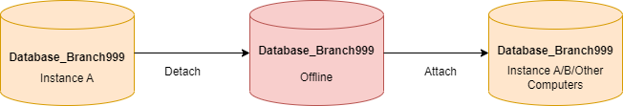

*Detaching* (melepaskan) dan *attaching* (melampirkan) database berfungsi ketika ingin mengubah database ke *instance* SQL Server yang berbeda di komputer yang sama atau untuk memindahkan database. Ketika ingin memindahkan database SQL Server ke dalam sebuah *flash disk* atau media lainnya untuk memindahkan database tersebut ke komputer lain maka, tidak bisa melakukan *copy paste* seperti *file* biasa.

**Detach**adalah suatu proses *backup* database pada SQL Server agar database tersebut dapat di-*copy* atau proses menghapus database dari instances SQL Server namun, membiarkan file data (.mdf) dan file transaction log (.ldf) tetap ada. Database yang telah dilakukan *detach* akan ikut terbawa sehingga database yang ada pada SQL Server akan hilang. Sehingga, diperlukan **Attach**yaitu menambahkan kembali database yang telah di-*cut* ke instance SQL Server mana saja.

Detach tidak dapat dilakukan apabila database *replicated* dan *published*; adanya snapshot database; database tersebut menggunakan fitur Always On availability group; database merupakan database mirroring; database yang *suspect*; dan merupakan system database. Ketika melakukan  attach database pastikan semua file data (file .mdf dan .ldf) harus tersedia. Jika ada file data yang memiliki path yang berbeda dari saat database pertama kali dibuat maka, harus menentukan path database terbaru.

**Detach**

1. **Expand Databases** lalu klik kanan pada database yang akan di-*copy* atau pindahkan ke komputer lain dan pilih **Tasks -> Detach.**

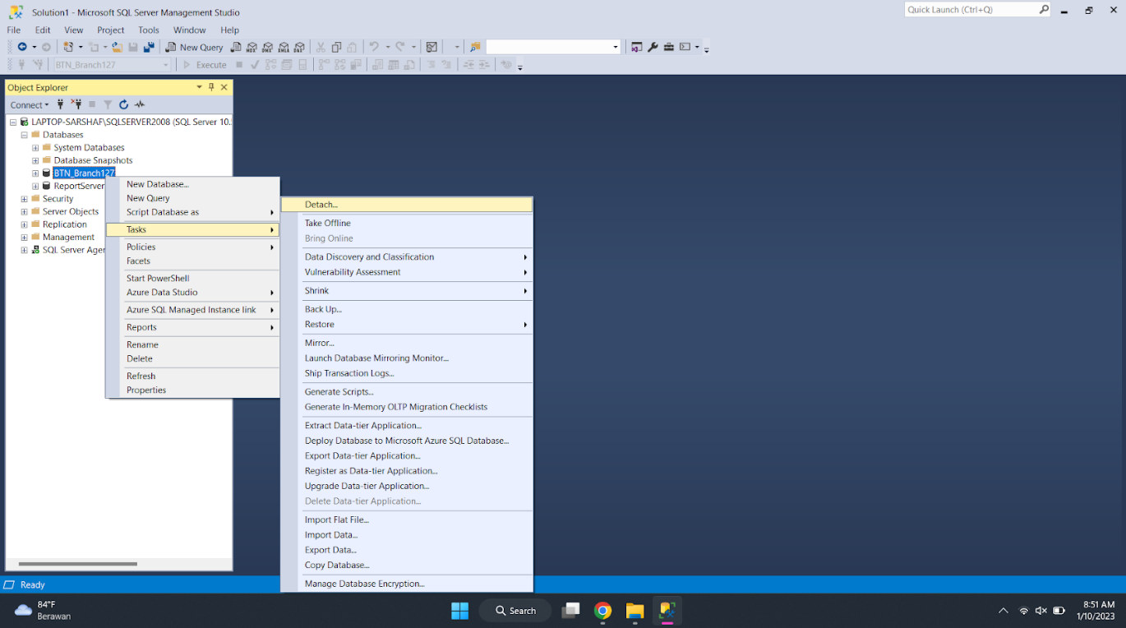

1. Maka muncul jendela seperti gambar dibawah, centang Drop Connectionsdan **Klik OK.** Jika terjadi error atau database tidak dapat di detach itu berarti database sedang digunakan.

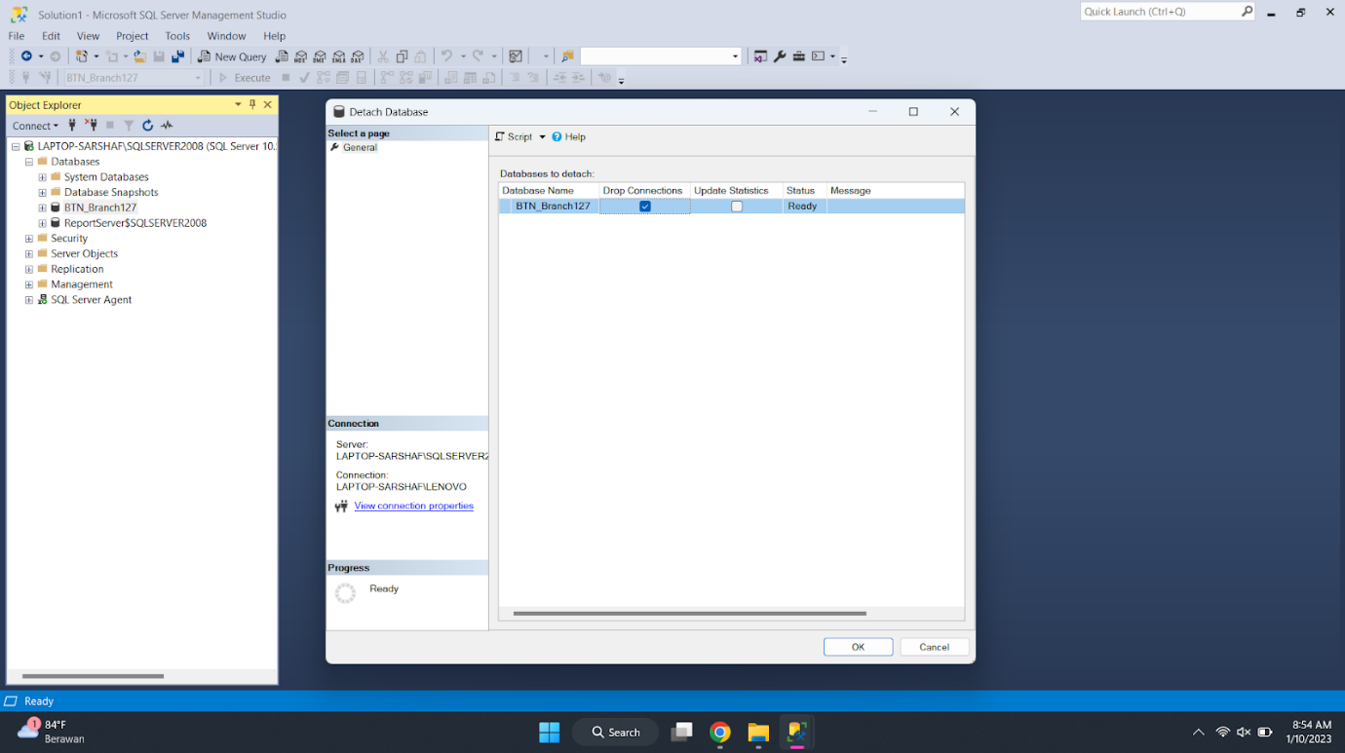

1. Jika fitur *detach* berhasil maka, database yang dipilih akan hilang dari daftar database pada SQL Server Management Studio.

**Attach**

1. Selanjutnya melakukan *attach* agar file database yang sudah di-*backup* dapat dikembalikan dan muncul kembali di dalam SSMS dengan cara **klik kanan pada database** **> Attach**

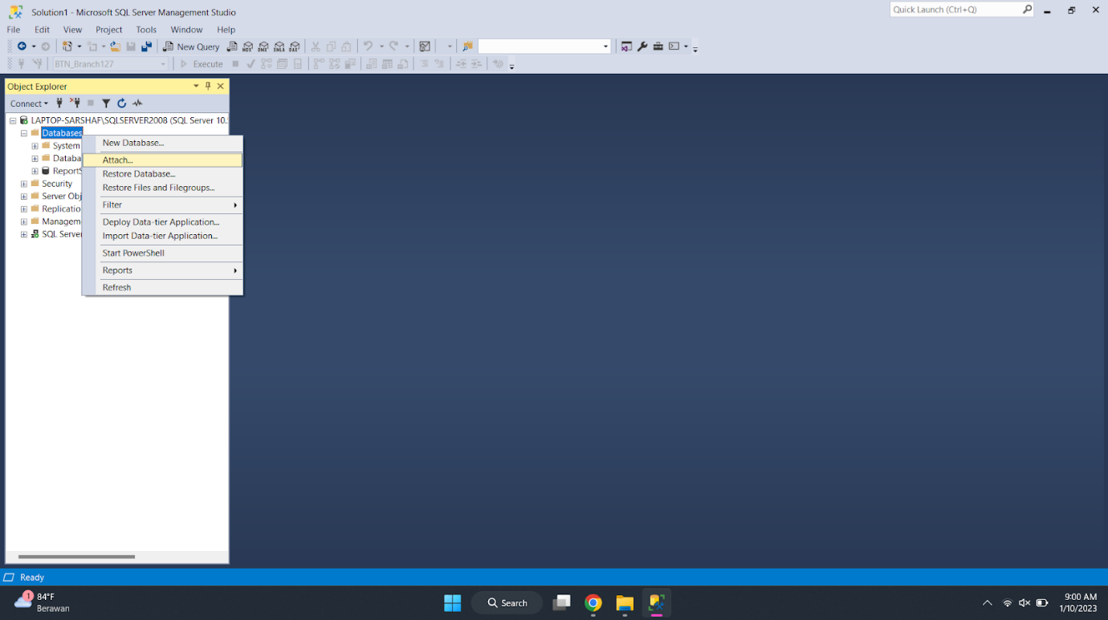

1. Klik Add dan cari file backupan yang secara default, “biasanya” database SQL Server terletak di C:\Program Files\Microsoft SQL Server\MSSQL10.MSSQLSERVER\MSSQL\DATA. Lalu, pilih file .mdf nya saja karena file .log akan otomatis akan ikut jika berada di folder yang sama kemudian klik OK. (tetapi beda kasus berbeda path mdf dan ldf tergantung settingan awal relocate)

